I. ZÁKLADNÁ ŠKOLA, KOMENSKÉHO 6,
SOBRANCE

JEDNOTKA

( občasník )

číslo 1
NOVEMBER 2003

Toto číslo pre Vás pripravili : Martina Maciková

Michala Prokopová
Cyril Hrabovský
Valentín Varga
Tomáš Pirohanič

Simona Hredzáková
Erik Majoroš
Petra Maciková
Mgr. Dagmar Hredzáková
RNDr. Danka Maciková

Základná škola, Komenského 6, 073 01 Sobrance,
Tel/fax: 056/652 3275, e-mail: IZS@zskom6so.edu.sk, IČO: 35545623

OBSAH:

str.

Úvod ......................................................... 1

Moje pravidelné rubriky........................... 2

Vyspovedali sme za Vás .......................... 4

Chcete chovať zvieratko? ........................ 6

Kvíz pre každého ..................................... 8

Ja prasknem ............................................. 9

Fyzikálne všeličo... .................................. 13

Výsledky súťaží ....................................... 17

Reprezentovali nás ................................... 18

Vlastná tvorba .......................................... 19

Školské aktuality....................................... 22


ÚVOD

Milí mladí priatelia, vážení učitelia!

Dovoľte , aby som sa vám predstavil. Volám sa „ JEDNOTKA “ . Vybral som si toto meno preto, že vychádzam na I. ZŠ Sobrance, no a tiež by som chcel aj pre vás byť jednotkou – nesklamať vás. Rád by som prinášal také informácie, ktoré vás potešia a zaujmú. Nuž, a keďže nik nie je dokonalý, bol by som rád, keby ste aj dodatočne prišli s návrhom, čo by ste ešte v časopise chceli mať, čo vám chýba.
Za kým ísť? V mojom „ vnútri “ nájdete mená stálych prispievateľov ( medzi ktorých môžete patriť aj vy ). Prihláste sa u nich. Nuž a keď chcete, môžete ísť priamo za pani učiteľkou Hredzákovou, ktorá bude určite len rada, ak jej so mnou pomôžete. Teším sa už teraz!

OTOČTE ĎALEJ – DOZVIETE SA VIAC ... ☺ ⇨
1

Moje pravidelné rubriky:
◈◈◈
- Vyspovedali sme za vás
Tu každý mesiac „ odchytíme “ jedného učiteľa či učiteľku, ktorý od nás dostane viac – menej zákerné otázky, na ktoré musí odpovedať.

- Chcete chovať zvieratko?
Naši prispievatelia vám poradia, čo k tomu potrebujete, akých chýb sa vyvarovať, s čím začať, čo kŕmiť, aby prípadne zvieratko nezjedlo majiteľa atď.

- Kvíz pre každého
Môžete si so mnou preveriť svoje ( ne ) vedomosti z rôznych oblastí. Nebojte sa, nie na známku, len tak zo srandy. A nepozerajte sa do zátvoriek dolu hlavou! Sú tam správne odpovede.

- Ja prasknem
Táto rubrika je pre tých ktorí si radi spestria chvíľu dobrými vtipmi. A tí, ktorých veľmi
2
nebaví čítať a radšej si pozrú obrázky, sa určite potešia skvelými kreslenými vtipmi. No a keď si frajer a trúfaš si, môžeš aj ty prispieť nejakým.

- Fyzikálne všeličo…
Fyzika, ako je známe, patrí k tým menej obľúbeným predmetom. Mnohí z vás ju považujú za ťažkú a berú ju len ako nutné zlo. A pritom práve fyzike treba pripísať najväčšiu zásluhu na zmene sveta a technickom pokroku.
Toto okienko je pre tých, ktorým nestačia hodiny fyziky a trúfnu si aj na niečo viac. Dozviete sa v ňom aj mnoho zaujímavostí, na ktoré nestačí čas na vyučovacej hodine.

- Školské aktuality
Vedenie našej školy nám prezradí, čo pekného pre nás naplánovali najbližšej dobe , či pôjdeme na filmové predstavenie, do divadla, na koncert, aké budú súťaže a tak...

- Výsledky súťaží
Tu sa nájdu a budú zvečnení tí, ktorí vzorne reprezentujú našu školu v rôznych súťažiach. Za to im je česť a chvála.

3
Vyspovedali sme za vás pána učiteľa

Jána Kurdilu

- Mohli by ste prezradiť, kde bývate?
Číslo domu od 90 do 100 ( vyberte si ).
- Váš vek?
26 rokov.
- Čo robíte najradšej vo voľnom čase?
Neviem, či je to práca, ale najradšej spím alebo tiež počúvam hudbu.
- Ako ste si zvykli na úlohu učiteľa?
Zvykám si ešte stále. Je to ťažké. Myslím si, že by žiaci mohli byť disciplinovanejší.
- Plánujete v najbližšom čase zmeniť svoj stav?
Zatiaľ nie.
- Čo vás vie najviac rozladiť?
Keď niekto nepočúva.
- Aký kvet by ste darovali svojej priateľke?
Zatiaľ som o tom nerozmýšľal.
- Kedy ste sa narodili?
20.12.1976
4
5
- Máte svoje obľúbené zvieratko?
Psa.
- Čo sa vám páči na tejto škole?
Kolektív učiteľov.
- Čo by ste zmenili na našej škole?
Správanie žiakov.
- Čo vás vie najviac zaujať?
Dobrá hudba.
- Keby ste si ešte raz mali vybrať zamestnanie, boli by ste ešte raz učiteľom?
Určite nie!
- Ktoré domáce práce robíte najradšej?
Žiadne.

Za rozhovor ďakujeme a tešíme sa na ďalšiu „
učiteľskú obeť “.

Chcete chovať zvieratko?
Gubky

Určite už mnohí z vás mysleli na to, že si zadovážia nejaké zvieratko. Dnes sme sa rozhodli poradiť vám ako chovať nenáročnú akvárijnú rybku. Je vhodná najmä pre začínajúcich chovateľov, ktorí ešte s akvaristikou nemajú skúsenosti.
Čo budete potrebovať?
Akvárium veľkosti 30 x 40 cm, filter ( najmenší ), krmivo – Dafnie, Patentky, Super zmes.
Akvárium vysypeme asi 5 cm vrstvou štrku, zasadíme živé vodné rastliny.
Kúpime 5 samcov a 5 samičiek. Ako zistíme, ktorý je samček? Jednoducho. Samec má väčšiu chvostovú plutvu, je farebný ( červený, modrý, žltý... ). Samička je sivá. Kŕmime 1 – 2 krát denne, podľa množstva rýb.
Akvárium samozrejme treba vyčistiť, aspoň 2 – krát za pol roka. Vodu vymeniť, štrk prepláchnuť.
Môže sa stať, že rybka ochorie. Je to hlavne vtedy, keď sa o ňu dostatočne nestaráte. Najčastejšie ochorenia gubiek sú biele bodky po tele alebo výrastky na tele. Liečba je ťažká. Lepšie sú preventívne opatrenia. Podávame vitamíny, ktoré možno zakúpiť v špecializovaných predajniach, prípadne sa môžete poradiť v tejto predajni aj o liekoch.
6

Dobrá rada na záver:
Keď si rybku prinesiete domov v sáčku, nechajte ju tam ešte pol hodiny. Sáčok ponoríme do akvária, aby si rybka zvykla na teplotu vody. Tá má byť 23 – 25 ºC.
S ďalšími otázkami sa môžete obrátiť na prispievateľov.

Dnešný príspevok spoločnými silami pripravili R. Gere, C. Hrabovský, V. Varga a T. Pirohanič.

7

Kvíz pre každého

- Viete, aký je najväčší ostrov na Zemi?

- Viete, kto naspieval pieseň YOU MAKE ME WANNA?

- Viete, ktorá je naša najdlhšia rieka?

- Viete, ktorá hviezda je k nám najbližšie ?

- Viete, v ktorom oceáne sa potopil Titanic?

- Viete, ktorý kĺb v ľudskom tele je najväčší?

- Viete, koľko dní má priestupný rok?

- Viete, aký vitamín sa nachádza v citrusových plodoch?

- Viete, koľko litrov vody denne ma človek vypiť?
8
JA PRASKNEM

Pacient sa pýta lekára:
- Pán doktor, čo mi vlastne je?
- Neviem, ale po pitve budeme múdrejší…

  
- Janko, keď neprepadneš, kúpime ti bicykel!
Janko prichádza s vysvedčením. A už vo dverách radostne
kričí.
- Oteckóó, mamičkáá, ušetril som vám tritisíc korún!

  
Zaskočený otec:
- Dvadsaťosem chýb v jednom diktáte? Ako je to možné?
Syn:
- Na vine je učiteľ, ten ich priam vyhľadáva.

  
Teta vraví Jankovi:
- Ty sa na mňa tak podobáš!
- To nič, teta, chlapci nemusia byť pekní!

  
9

Jožko vraví otcovi.
- Oci, je červené more naozaj červené?
- A to mi nevieš položiť ľahšiu otázku?
- Áno, kedy zomrelo mŕtve more?

  

Riaditeľstvo školy vylepilo pred našou školou plagát:
Vodiči, nezrážajte naše deti!
Janko pod to dopísal:
- Počkajte, kým prídu učitelia!

  

Učiteľ sa pýta Ferka:
- Čo je to rovnica?
- Rovnica je… Rovnica je … Samička rovníka!

  

- Mamička, dnes nás očkovali.
- A proti čomu, Ferko?
- Proti našej vôli …

10
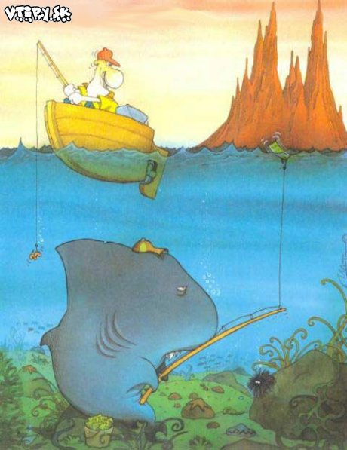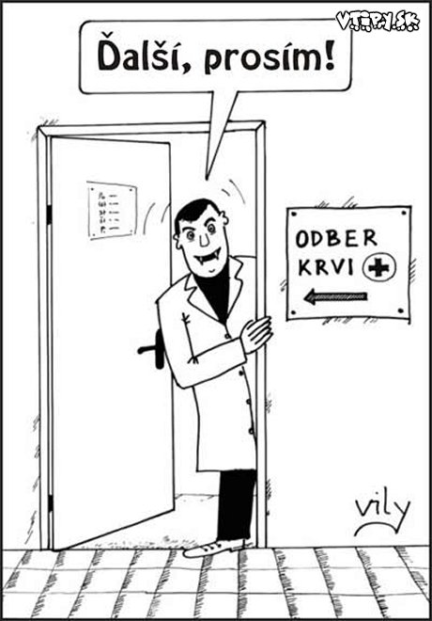

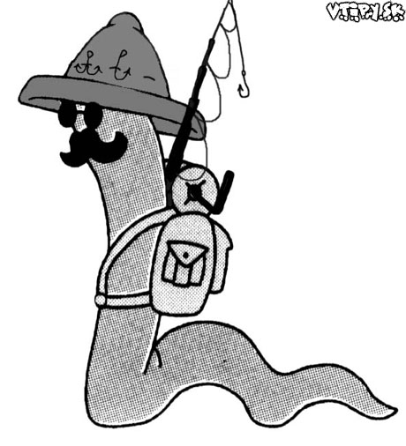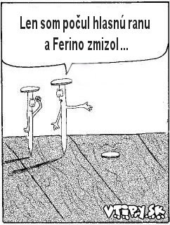
11
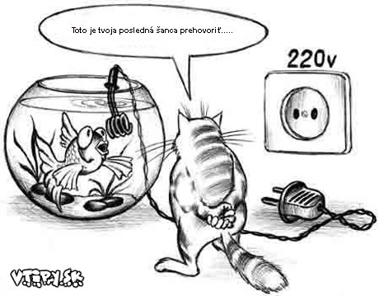
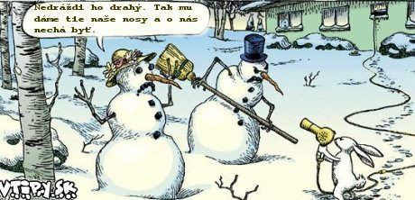

Fyzikálne všeličo . . .

Hádaj, kto je to?

Pán X je žiakom slávneho Galilea, na ktorého sa obrátili studniari z Florencie s takouto prosbou:

„ Pán vedec, ako je možné, že keď ťaháme vodu z hlbokých studní, nedarí sa nám dostať ju vyššie než do výšky 10 metrov? Potom zrazu voda zostane akoby visieť a utvorí sa nad ňou čudesný, úplne prázdny priestor. Je to, prosím pekne, bezmocnosť, ktorá nám bráni v našom povolaní! “
Lenže Galileo bol v tej dobe už prakticky slepý. Rozriešením záhady studniarov preto poveruje pána X.
Ten uvažuje takto: Na uskutočnenie pokusu použijem radšej ortuť. Vezmem metrovú trubicu, na jednom konci otvorenú a na druhom zatavenú. Potom ju celú naplním ortuťou, upchám voľný koniec a trubicu obrátim. Upchatý koniec ponorím do ortuti v inej nádobe a uvoľním ho. Ortuť klesne späť a zastaví sa v určitej vzdialenosti (76 cm
od hladiny v nádobe. A vyhral som! Barometer je na svete!
12
13
Na výskumy pána X nadväzuje pán Y. ten potvrdzuje správnosť pokusov pána X. Naviac objavuje počas svojich experimentovaní aj zákon o rovnomernom šírení tlaku v kvapalinách.

Viete, kto boli páni X a Y?

Zo života slávnych

Alfréd Bernnard Nobel

Školské roky v Petrohrade

Alfréd Bernnard Nobel sa narodil 21.októbra 1833 v Stockholme. Jeho otec bol chemik a podnikateľ. Vo Švedsku však nebol veľmi úspešný a tak sa presťahoval s rodinou najprv do Fínska a neskôr do Petrohradu, kde A .B. Nobel prežil svoje školské roky. Neskôr sa Nobelovci vrátili do vlasti.

15
14
Tragédia Nobelovcov

Tragédia súvisí s pokusmi, ktorých cieľom bolo skrotiť
nitroglycerín, ktorý aj pri malých nárazoch a nepatrnom zahriatí vybuchoval. Odohrala s v roku 1864. Továreň vyletela do vzduchu. Pri výbuchu zahynul aj Alfrédov brat Emil. Otca Imanuela ranila mŕtvica.

Alfréd sa nevzdáva

Novú továreň postavili na starej lodi, postavenej uprostred jazera, ďaleko od brehu. Po troch rokoch od výbuchu Alfréd dosiahol svoj cieľ. Vynašiel dynamit.

Alfrédove ilúzie

Alfréd Nobel bol presvedčený, že vďaka dynamitu prestanú existovať vojny. Myslel si, že strach zo vzájomného zničenia prinúti vlády k riešeniu sporov vyjednávaním.

Nobel ako ho nepoznáme

Okrem švédčiny dokonale ovládal ruštinu, nemčinu, angličtinu a francúzštinu. Písal verše. Zostal po ňom nedokončený román.
Urob si periskop…
Už letím … ……

Z trubice, na ktorej sú v obchode navinuté textílie, zrež oba konce rovnobežnými rezmi pod 45 – stupňovým uhlom. Zrezané časti potom pripevni späť na zostatok trubice tak, aby boli pootočené voči svojej pôvodnej polohe o 90 º a aby cez škáry zlepov neprenikalo svetlo. Do vzniknutých pravouhlých „ kolien “ pripevni kolmo na rovinu zlepu po jednom okrúhlom vreckovom zrkadielku. Na obrázku sú znázornené ako Z₁ a Z₂. Najlepšie je, keď pre priemer zrkadielka d₁ a vnútorný priemer trubice d₂ platí, že d_{2˜} 0,7 d₁ .

Z₁

Z₂
16

Výsledky súťaží za tento rok

FUTBAL – staršie žiačky – 1. miesto
Eva Ivanová, Paula Fečíková, Miroslava Gurguľová, Marcela Pavelková, Jana Stoličná, Karin Kapláčová, Andrea Valentová, Ľudmila Priščáková.

FUTBAL – mladší žiaci – 1. miesto
Juraj Kostrej, Jaroslav Tokár, Ján Hutaj, Valentýn Varga, Martin Marcin, Richard Gere,Ivan Nemec, Štefan Chachaľak, Gula Patrik, Radoslav Mati.

CEZPOĽNÝ BEH
Jednotlivci: 1. miesto : Zuzana Tabišová
Družstvá dievčat: 3. miesto: Zuzana Tabišová, Martina Tabišová, Miroslava Gurguľová.

17
Reprezentovali nás ♫ ♪

V mesiaci októbri vystúpili naše žiačky v programe, ktorý organizovalo KaSS Sobrance. Tento program bol venovaný našim starším občanom. Na úctu k starším by sme však nemali zabúdať ani po celý zvyšok roka. Ďakujeme našim dievčatám, že pozdravili našich starých rodičov za nás.
V programe vystúpili:

KÁČATKÁ – D. Matiová, D. Rošková, L. Kellőová, S. Timočková, L. Osifová, V. Peňáková, Z: Olexová, A. Popovičová, P. Kačuriková, J.Gomboš, L. Rudolf, M. Bejda, L. Čisár, M. Timko, M. Poľakovský, J.Buša, J. Hutaj, M. Nebesník.

STEP – V. Džubová, K. Tižová, D. Lecová, L. Hutajová.

AFRIKA (Disko) – M. Pavelková, Z. Ryníková, I. Derňárová, A. Derňárová, K. Tižová, K. Tižová, M. Tabišová, D. Falisová.

MAŽORETKY - V. Džubová, Z. Tabišová, Z. Bujdošová, P. Maciková, L. Hutajová, L. Bardzáková, M. Onderčinová, N. Karetníková, D. Falisová, M. Miháčová.
18

Vlastná tvorba

Víťazné práce z vlastnej tvorby v školskom roku 2002/2003:
1. miesto – 2. kat.: Simona Hredzáková
3. miesto – 3. kat.: Petra Maciková

VEČER S HARRYM

Bol príjemný večer, vonku zima a fučal chladný severák. V mojej postieľke bolo teplučko, perinky hriali a lákali snívať. V telke práve rozprávali o princovi Harrym z anglického kráľovského dvora. Vraj si už našiel vernú priateľku, možno na celý život. Veľmi som zosmutnela, lebo on je „môjho srdca šampión“! Proste, veľmi sa mi páči. Zo smutných úvah ma vyslobodil sníček, ktorý mi sadol na smutné oči. A vtom to prišlo! Išli sme s rodinou na dovolenku do Anglicka. Teda iba vo sne, samozrejme, lebo ináč na to nemáme (ako tvrdí mama). Teda, navštívili sme kráľovský dvor a zoznámila som sa s princom. Pozval ma na šálku čaju. Deň bol krásny a „môj “ Harry ešte krajší. Prvé, čo sa ma spýtal bolo: „Odkiaľ si prišla?“ a ja na to: „Zo Slovenska“. Vôbec chudák netušil, kde to Slovensko
19
môže byť. Ešteže som mala pri sebe mapu a ukázala mu, kde to je. Som totiž v zemepise dobrá, pripravujem sa aj na olympiádu, ale to som mu nestihla povedať. Ale ani nebolo treba. Zahorel túžbou spoznať našu reč (asi zabudol aj na svoju vernú priateľku …), tak som využila situáciu a prvé čo ma napadlo, bola báseň, ktorú som nedávno zložila. A tak som ju milému Harrymu vysypala ako z rukáva. Znela asi takto:

Sestra gate poťahuje,
po anglicky vyspevuje.
Mamke tečú nervy,
nože, oci jednu jej urvi!

„Bravó, bravó!“ kričal unesený Harry, lebo spolu s mojou materčinou sa zoznámil aj s našou idylickou rodinou. Bozkával mi ruku aj líce a vtom som sa prebudila a … začal sa nový deň.

Simona Hredzáková, 6.C

Č – človek
L – láska
O – odvaha
V – vek
E – elán
K – komunikácia
20
Človek je najvyššia forma života a predsa robí chyby. Preto prejavom ľudskosti ja odpúšťať.

Láska k ľuďom a ochota pomôcť sú najkrajšie vlastnosti človeka. Láska k ľudom neznamená mať rád len svojich blízkych, pretože aj tí najbližší môžu zradiť.

Odvaha je ďalšia dôležitá vlastnosť človeka, ktorá sa cení. Člověk, ktorý preukáže odvahu, môže dokázať veľké veci. Preto odvaha nie je len cenná vlastnosť ale aj veľmi potrebná vo svete.

Vek človeka nie je podstatný, pretože aj starí aj mladí ľudia môžu dokázať veľa vo svojom živote, stačí len chcieť.

O ľuďoch, ktorí sú šťastný a večne sa usmievajú sa hovorí, že majú elán. Elán do života sa dá nadobudnúť aj pri stretnutí so šťastným a usmievavým človekom.

Komunikáciou spoznáme človeka, s ktorým sa stretávame. Komunikácia medzi ľuďmi je dôležitá a nesmie zlyhať. Pri jej zlyhaní vznikajú konflikty a nejasnosti.

Petra Maciková, 8.A

21
Školské aktuality

Pripravujeme pre vás:

- 18.12.2003 - vianočný program pre žiakov 1. – 4. ročníka,
- 19.12.2003 - vianočný program pre žiakov 5. – 9. ročníka,
- 26.12.2003 o 16 ^{oo} h - vianočný program pre mesto,
- filmové predstavenie pre žiakov 5. – 9. ročníka na Mikuláša,
- vystúpenia na plesoch počas plesovej sezóny.



22
V novom kalendárnom roku 2004
vám všetkým želáme hlavne veľa zdravia, šťastia, úspechov a splnených snov...

23

